Login
- Gå til http://ca-denmark.dk/wp-admin
- Skriv brugernavn og adgangskode
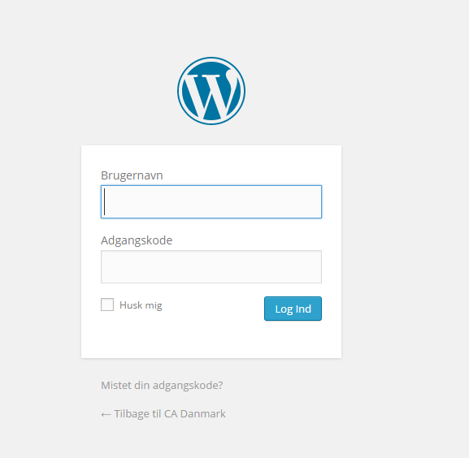

Opret nyhed eller testimonial
Nyheder og testimonials oprettes som blog indlæg
- Tryk på Indlæg -> Opret nyt
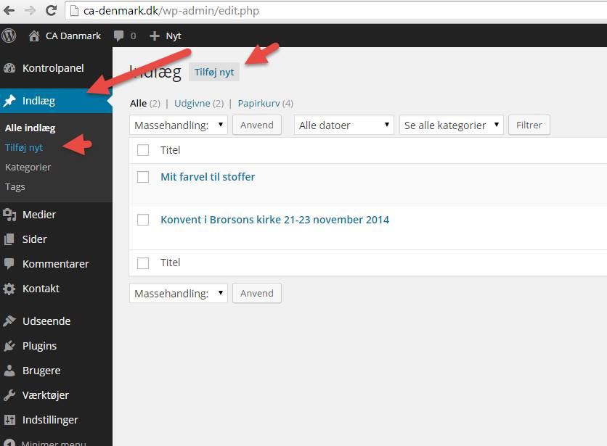
- Skriv titel og indhold
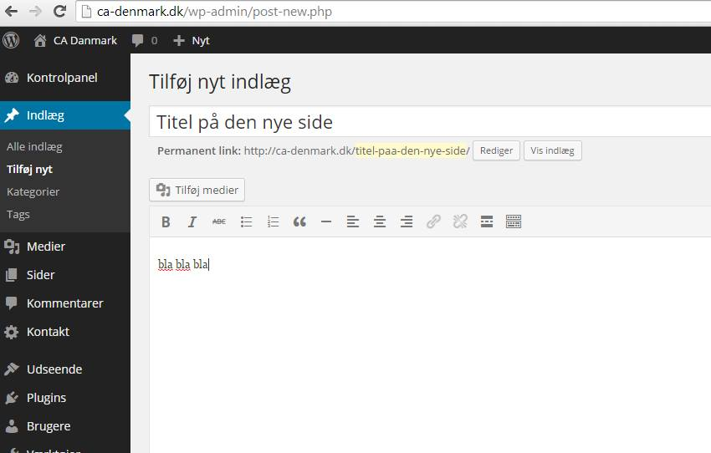

- Vælg Kategori (enten testimonial eller nyhed, ALDRIG begge dele)
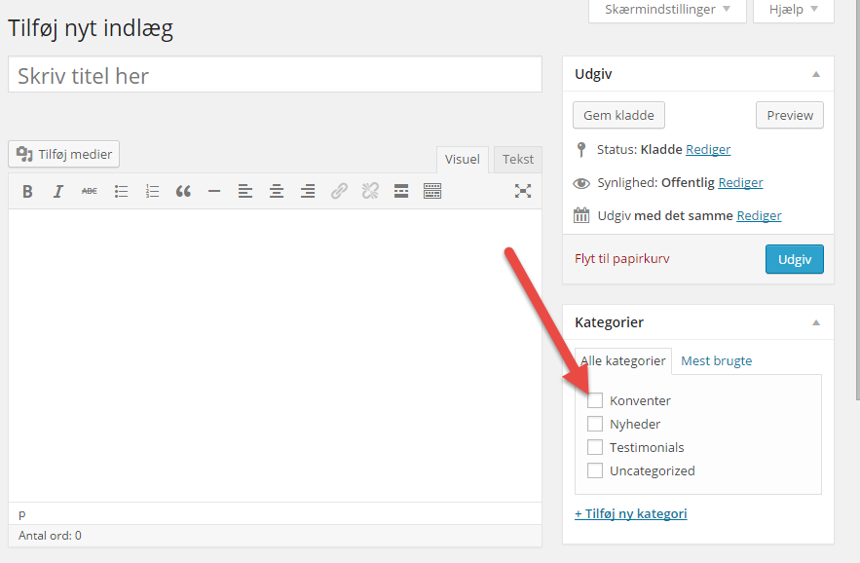

- Preview evt. dit indlæg inden du udgiver det ved at trykke på PREVIEW
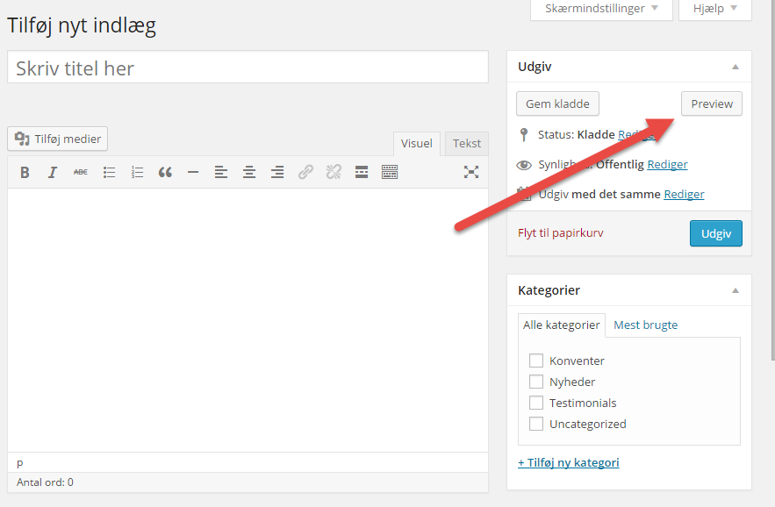

- Udgiv dit indlæg når det er klart (det kan altid fjernes igen så vær ikke bange for det)
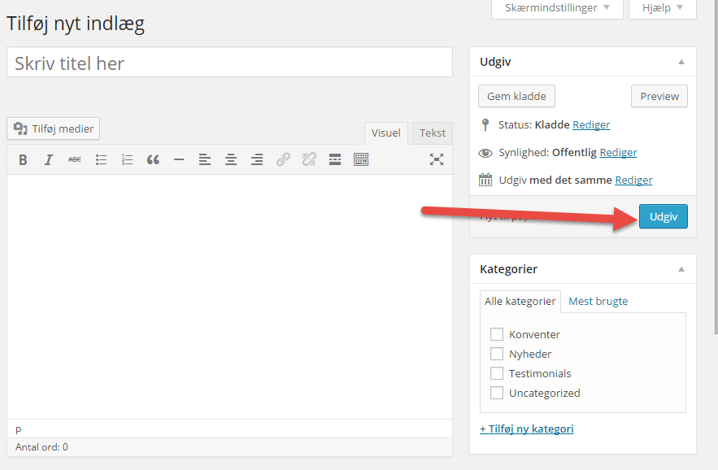

- Se dit indlæg under den valgte kategori
